Registrazione documento
Manuale uso e manutenzione KSD 1403

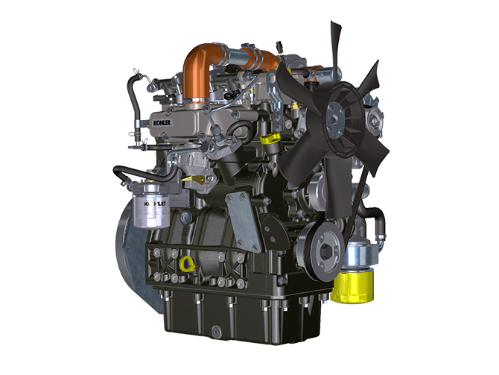
Sommario
1. TITOLO 1 2
1.1. Asdfsdfsdf 2
1.2. Asdfsdfsdfggg 2

Registrazione documento

Registrazione modifiche al documento

Qualsiasi modifica di questo documento deve essere registrata dall’ente compilatore, con la compilazione della tabella.

Rilasciato da | Codice documento | Modello n° | Edizione | Revisione | Data emissione | Data revisione | Redatto da | Visto
Technical Documentation | ED0053030760 | xxxxxx | 1 | 1.1 | 02/2021 | 12/2021 | Technical Documentation | 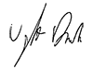

Istruzioni originali

KOHLER si riserva il diritto di modificare in qualunque momento i dati contenuti in questa pubblicazione.

